西南科技大学成人教育学院（德阳教学站）（2021）年春季期末试卷单〈A卷〉
课程名称：机械制造装备及工艺 专业： 层次：
学生姓名： 学号： 成绩：
考试时间：21年 月 日 共 6 页

一、判断题。（每小题1分，共15分）
1.零件的机械加工质量不仅指加工精度，还有表面质量。 （ ）
2.表面质量对零件使用性能的影响有三方面，即对零件的耐磨性、对零件的耐腐蚀性和对配合性质的影响。 （ ）
3. 零件的耐腐蚀性在很大程度上取决于表面粗糙度。 （ ）
4.切削力越大，塑性变形越小，硬化程度和硬化层也越大。 （ ）
5.被加工材料的硬度低、塑性好、冷硬现象就越严重。 （ ）
6.零件的磨损可分为三个阶段：初期显著磨损、正常磨损阶段、急剧磨损阶段。（ ）
7.加工硬化提高耐磨性0.5~1倍 。 （ ）
8. 机械加工中与工艺系统初始状态有关的原始误差叫动误差。 （ ）
9、外圆粗车循环方式适合于加工已基本铸造或锻造成型的工件。 （ ）
10、因为毛坯表面的重复定位精度差，所以粗基准一般只能使用一次 （ ）
11．模数铣刀的齿形均按所加工齿数范围内最少齿数的齿形设计。（ ）
12、用端铣刀铣平面时，铣刀刀齿参差不齐，对铣出平面的平面度好坏没有影响。（ ）
13．当机床主轴发生偏摆时，铰出的孔径大于铰刀圆柱部分的直径而产生扩张。（ ）
14．在立式钻床上安装钻模时，应先将装在主轴上的定尺寸的刀具插入钻套中，确定钻模位置，然后将其固定。 （ ）
15、用端铣方法铣平面，造成平面度误差的主要原因是铣床主轴的轴线与进给方向不垂直。（ ）
二、单项选择（每小题2分，共20分）
1、 一般而言，增大工艺系统的（ ）才能有效地降低振动强度。
A、刚度 B、强度 C、精度 D、 硬度
2、将钢加热到发生相变的温度，保温一定时间，再缓慢冷却到室温的热处理叫（ ）。
A、退火 B、回火 C、正火 D、调质
3、用水平仪检验机床导轨的直线度时，若把水平仪放在导轨的右端；气泡向右偏2格；若把水平仪放在导轨的左端，气泡向左偏2格，则此导轨是( )状态。
A、中间凸 B、中间凹 C、不凸不凹 D、扭曲
4、刀具的选择主要取决于工件的结构、工件的材料、工序的加工方法和（ ）。
A、设备 B、加工余量 C、工件被加工表面的粗糙度 D、加工精度
5、工件的一个或几个自由度被不同的定位元件重复限制的定位称为（ ）。
A、完全定位 B、欠定位 C、过定位 D、不完全定位
6、在设计薄壁工件夹具时，夹紧力方向应沿（ ）夹紧。
A切线方向 B轴向 C法线方向 D径向
7、精镗活塞销孔的一个重要技术问题是选择（ ）问题。
A、切削液 B、切削用量 C、定位基准 D、中心偏移
8、 机械零件的真实大小是以图样上的（ ）为依据。
A、比例 B、公差范围 C、技术要求 D、尺寸数值。
9、退火一般安排在（ ）之后。
A、毛坯制造 B、粗加工 C、半精加工 D、精加工。
10、任何一个未被约束的物体，在空间具有（ ）个自由度。
A、5 B、3 C、4 D、6
11、 机械零件的真实大小是以图样上的（ ）为依据。
A、比例 B、公差范围 C、技术要求 D、尺寸数值。
12、退火一般安排在（ ）之后。
A、毛坯制造 B、粗加工 C、半精加工 D、精加工。
13、 一般而言，增大工艺系统的（ ）才能有效地降低振动强度。
A、刚度 B、强度 C、精度 D、 硬度
14、将钢加热到发生相变温度并保温一定时间，然后缓慢冷却到室温的热处理叫（ ）。
A、退火 B、回火 C、正火 D、调质
15．不需另设夹紧装置的钻床夹具是（ ）钻模。
A：固定式 B：滑柱式 C：移动式 D旋转式
16．制定夹具公差时，一般取工件加工尺寸公差的（ ） 。
A：1/3~1/2 B：1/5~1/10 C：公差值 D：1.25
17、允许间隙或过盈的变动量称为（ ）。
三、填空题（每小题2分，共20分）
1．夹具体的装配表面，一般应铸出 台，以减少 面积。
2．对刀装置主要由 和塞尺组成，用以确定 和 的相对位置。
3、对小孔进行精加工所使用的刀具叫 。它能获得较高的精度和光的表面粗糙度。
4、一般采用标准高速钢铰刀铰削铸铁材料时，切削速度不应大于 m／min，进给量不应大于 mm／r。
5．综合轮切式拉刀结合了 刀具和 刀具的特点。
6．利用 力源实现单件或多件的 同时夹紧的机构称为联动夹紧机构。
7．铰刀校准部分留有0.05~0.4mm的韧带，其作用 。
8．直线进给式铣床夹具的特殊元件为 和 。
9． 是定心夹紧机构。
10．对于安装精度要求高的铣床夹具或镗模常不设置 ，而在夹具体的侧面加工出一 。
四. 问答题（每小题6分，共30分）
1.什么叫逆铣？它有什么特点？

2.简述加工中心的工艺特点

3．分析图示各定位元件所限制的自由度

4、定位元件的基本要求有哪些？

5、在夹具总图设计时，应标注哪些位置要求？

五、综合题（每小题5分，共15分）
1、根据下图所示，说明：
(1) 铣削方式是什么？
（2）用了哪些夹具？（不少于三种）
（3）工件靠什么定位？
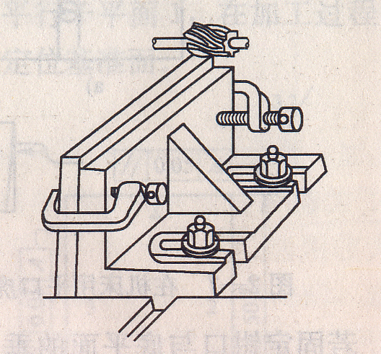

2、根据图中的尺寸填写下表
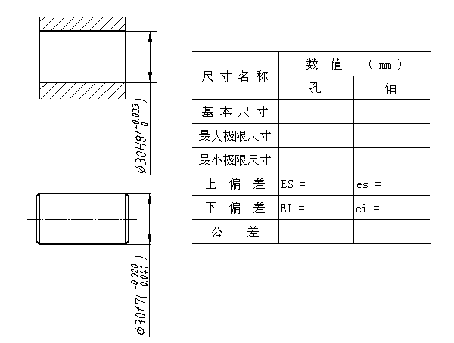

3、指出下面各图中，铣刀的名称及用途。（名称0.5分、用途0.5分，共7分）。
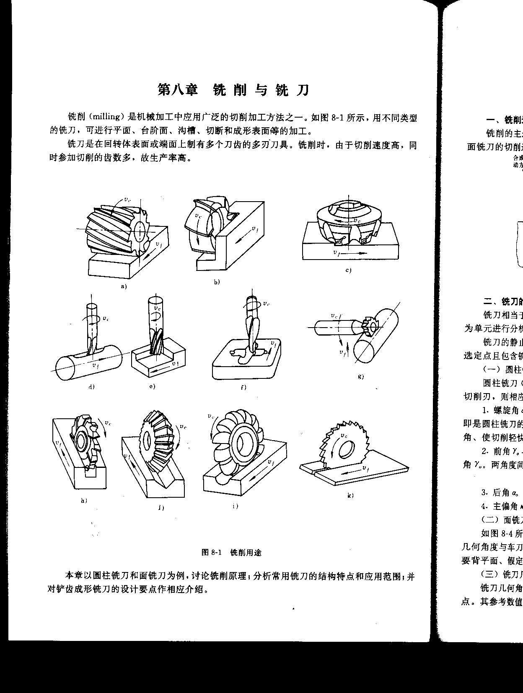
（此题必考，不提供答案，拉开档次题）

《机械制造装备及工艺》参考答案
一、判断题（对的打“√”，错的打“×”，每个1分，共10分）。
1√ 2× 3√ 4× 5√ 6 √ 7√ 8× 9√ 10√
二、单项选择（每小题2分，共20分）
1A 2 C 3、B 4 C 5C 6B 7 C 8、D 9A 10D
三、填空题
1． 凸 ，加工 。
2． 对刀块 ，夹具、 刀具。
3、铰刀
4、10 m／min， 0.8 mm／r。
5． 同廓式 、 轮切式。
6． 单一 、的 多点、多向。
7． ①校准、修光孔径 ②检验铰刀尺寸 。
8．对刀块 、定位键 。
9．将工件加工中心自动定位在夹具回转中心并同时完成对工件夹紧的机构
10．定位键 ，找正基面 。
四. 问答题（每小题6分，共30分）
1.什么叫逆？它有什么特点？
答：逆铣：在铣削加工中，铣刀切入工件时的旋转方向与工件的进给方向相反时，称为逆铣。
特点：
1）切入时，从已加工表面切入，可以避开表面硬皮；
2）机床进给机构的间隙不会引起振动和爬行；
3）加工精度不如顺铣；
4）不适合加工不锈钢等韧性大的材料。
2.简述加工中心的工艺特点
答：１.加工精度高； ２.精度稳定；３.效益高； ４.表面质量好；５.软件适应大。
3．分析图示各定位元件所限制的自由度
答：长V型块限制$\vec{Y}$、$\vec{Z}$、$Y$、$Z$，挡销限制$X$
4、定位元件的基本要求有哪些？
１）较高的精度 ２）较高的强度和刚度 ３）良好的耐磨性 ４）良好的工艺性 ５）良好的排屑性
5、在夹具总图设计时，应标注哪些位置要求？
答：①定位元件之间的位置精度；②连接元件（含家具体基面）与定位元件之间的位置精度；③对刀或导向元件的位置精度。
五、综合题（每小题10分，共20分）
1、根据下图所示，说明：
(1) 铣削方式是什么？（周铣、套式铣刀）
（2）用了哪些夹具？（不少于四种）角铁、C形夹头、T形螺栓
（3）工件靠什么定位？（工件的基准面紧贴在角铁上，用角铁背面定位）
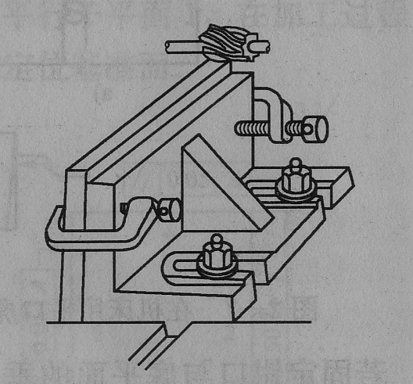
2）解:

2）

